 **Pauta de trabajo Colaborativo**

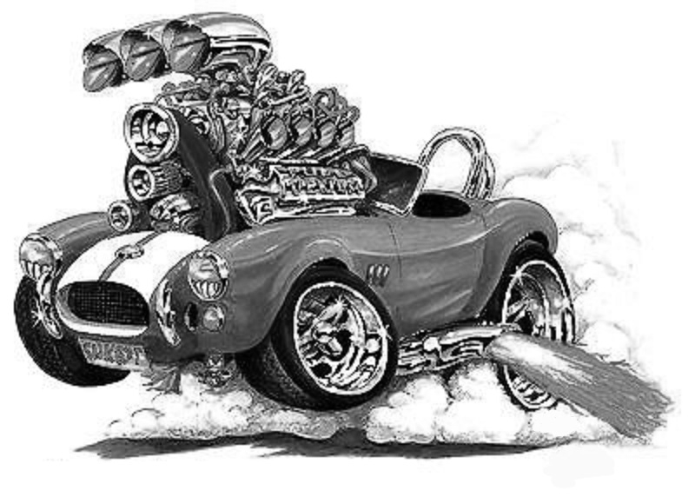

**COEVALUACIÓN** **CARROS CINEMÁTICOS**

**CURSO**: **GRUPO:**

|  |  |  |  |  |  |  |  |  |
| --- | --- | --- | --- | --- | --- | --- | --- | --- |
| **Criterio**    **Nombre** | **Colabora y apoya a**  **sus compañeros**  **4 ptos** | **Mantiene la**  **armonía grupal**  **3 ptos** | **Proporciona ideas**  **útiles en las**  **discusiones**  **4 ptos** | **Su participación**  **se centra en trabajo**  **a realizar**  **3 ptos** | **Cumple con las**  **tareas específicas**  **a realizar**  **3 ptos** | **Cumple puntualmente**  **con cada etapa del proceso**  **4 ptos** | **Su participación**  **es activa durante**  **todo el proceso**  **3 ptos** | **TOTAL**  **IDEAL 24**  **OBTENIDO** |
|  |  |  |  |  |  |  |  |  |
|  |  |  |  |  |  |  |  |  |
|  |  |  |  |  |  |  |  |  |
|  |  |  |  |  |  |  |  |  |
|  |  |  |  |  |  |  |  |  |
|  |  |  |  |  |  |  |  |  |